AINS et fonction plaquettaire
- L'aspirine et les AINS inhibent la fonction plaquettaire par blocage de la COX-1=> de la production de thromboxane A2 (qui a un effet vasoconstricteur et activateur des plaquettes) mais :
  - Le blocage fonction plaquettaire par les AINS est réversible avec une durée dépendant de la T1/2 de l’AINS utilisé. NB : cellules gastriques ont aussi un R COX-1 => En temps normal la PGI2 stimule le turn-over de cellules gastriques ce qui protège l’estomac contre une auto digestion (risque si >60 ans (x6) et si ATCD (x5) si général si > 7 jours de ttt). La diminution de la synthèse de PGI2 augmente la perte de cellules de la muqueuse Gi qui devient plus fragile. Le PGI2 stimule la perfusion rénales => les AINS diminuent la perfusion du rein.
  - Le blocage de la fonction plaquettaire par l’aspirine est définitif => dure le temps de demi-vie des plaquettes => effet ad 1/3 de renouvellement plaquettaire=> TS et PFA à nouveau normaux après 7-10 jours. A forte dose l’aspirine bloque la COX-1 plaquettaire mais aussi endothéliale => bloc de l’effet anticoagulant endothélial par sécrétion de PGI2 => perte de l’effet anticoagulant à forte dose (cette fois de façon transitoire car ces cellules ont un noyau et vont resynthétiser de la COX-1). NB : l’effet anticoagulant de l’aspirine n’est pas absolu car les plaquettes restent activables par d’autres voies que le TXA2 (Ca++, PLP anioniques, thrombine, collagène, fibronectine).
- Aspirine ou AINS = augmentation du temps de saignement et du PFA
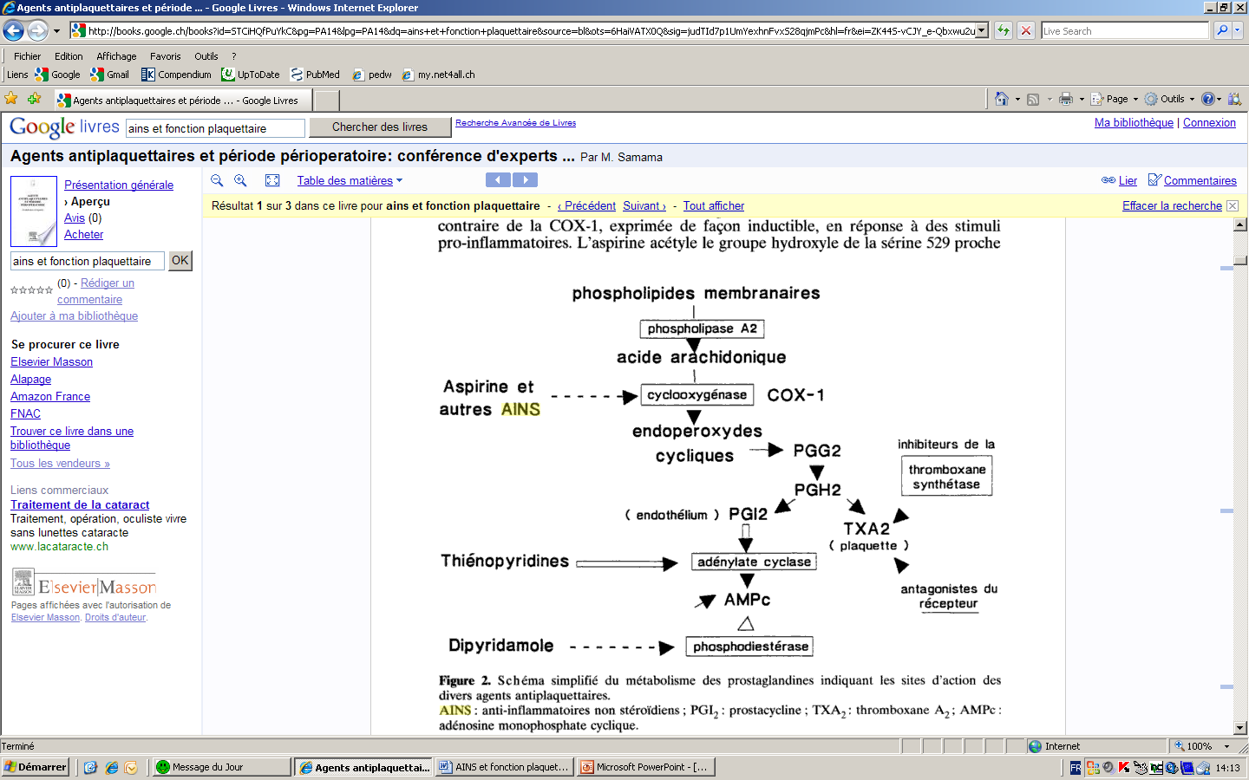
- Les AINS ne sont pas tous égaux dans leur effet sur les plaquettes =>
  - Puissance : indométacine (Indocid®)> diclofénac (Voltaren®) > ibuprofen (Brufen®) et Indométacine (Indocid®) 9x plus puissant et ketoprofen (Fastum®) et ketorolac (Tora-dol®) 30x plus puissant que l’aspirine pour bloquer l’agrégation plaquettaire induite par l’ADP !
  - Cinétique variable (cf. tableau) p.ex : naproxène avec T1/2 de 13h et proxicam de 50h
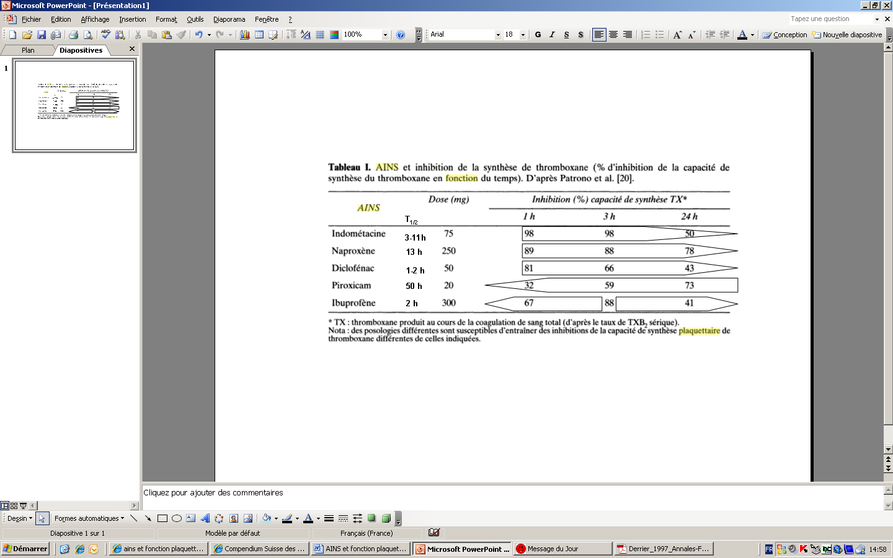
En pratique : les sujets volontaires ayant reçu de l’aspirine 2jours ou du Tora-dol® 5 jours ont un temps de saignement augmenté et des écchymoses au point d’injection x 2. Chez des patients opérés les pertes sanguines post opératoires étaient augmentées de 30%. Plus la durée de vie de l’AINS était grande, plus le risque était grand. Les études restent cependant controversées, certaines ne montrant pas d’augmentation du risque mais un risque accru surtout en cas d’autres facteurs de risque hémorragiques associés (fragilité vasculaire, maladie de von Willebrandt, déficit en facteur de coagulation, association à héparine, âge >65 ans, et ACTD d’ecchymoses).

Finalement les contre-indications aux AINS sont :
- toutes les situations l’hémodynamique rénale dépend des PG (hypovolémie, choc, cirrhose décompensée insuffisance rénale chronique, insuffisance cardiaque congestive),
- toute atteinte ulcéreuse évolutive ou récente
- un âge avancé (> 75 ans)
- la grossesse surtout au 3ème trimestre
- les associations médicamenteuses : warfarine et autres anticoagulant ; phénytoine, valproate (diminue leur métabolisme), méthotrexate, aminosides (diminue leur clearance rénale), cyclosporine et diurétiques (augmentation toxicité rénale).
- les allergies graves aux AINS
- les ATCD d’agranulocytose ou hépatite sur AINS

